Distanční výuka
Vážení rodiče, milí žáci,
i přes probíhající on - line výuku, zadávám a vkládám učivo na webové stránky třídy. Zadané
úkoly musíte i nadále sami vypracovávat. On - line hodiny budou využity k vysvětlení nového učiva.
Nejdříve každé cvičení sami vypracujte a zkontrolujte se správným řešením. Nedělejte to naopak, nic tím nezískáte. Žáci s podpůrným opatřením vypracují zadané úkoly zkráceně.
Úterý: 24.11.2020
Matematika:
Uč. str.38/cv. 14- důkladně si přečtěte zadání ( součin je násobení ) a podívejte se na zelený rámeček vedle cvičení, otevřete si školní linkovaný sešit, napište datum 24.11. a nadpis: Vyřeš.
Malá nápověda:
12 = 2 x 2 x 3
16 = 2 x 2 x 4
18 = 2 x 3 x 3
Vkládám správná řešení.
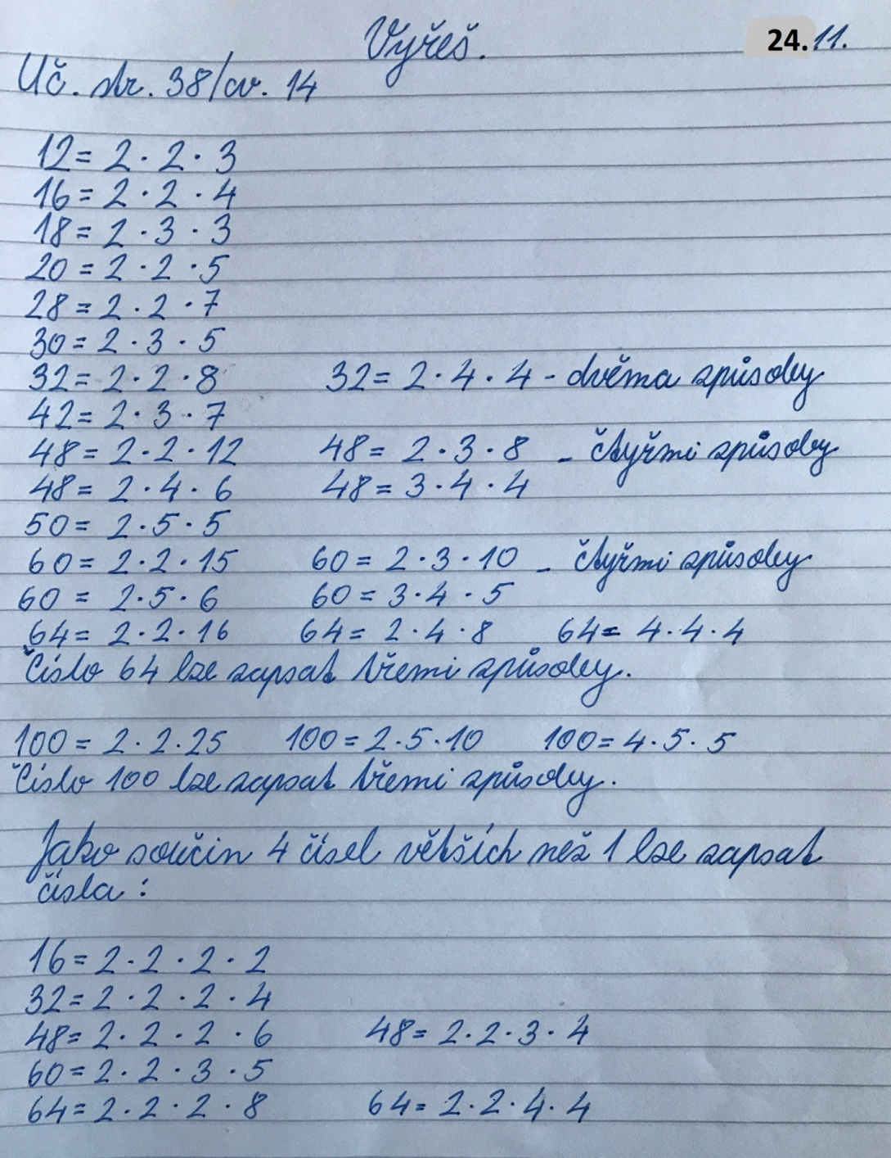

Uč. str. 38/cv. 15 - přečtěte si důkladně zadání, pokračujete v procvičování dělení jednomístným číslem, do školního sešitu si zapište čtyři příklady, vypočítejte je i s postupem dělení ( ocáskem ).
123 : 3 =
124 : 3 =
125 : 3 =
126 : 3 =
Která dvě čísla jsou tedy dělitelná číslem tři beze zbytku ?
Zkontrolujeme si ve středu 25.11. v on-line hodině.
Český jazyk:
PS str. 25/cv. 7 - vyznačíte ve slovech předpony.
PS str. 25/cv. 8 - k tvarům slov doplníte předpony ( slovo musí mít nějaký význam ) a na řádky napíšete nová slova, můžete využít nabídku pod cvičením.
PS str. 25/cv. 9 - napíšete správně.
PS str. 25/cv. 10 - doplníte do slov vhodné předponové a ( nebo ) příponové části, vkládám správná řešení.
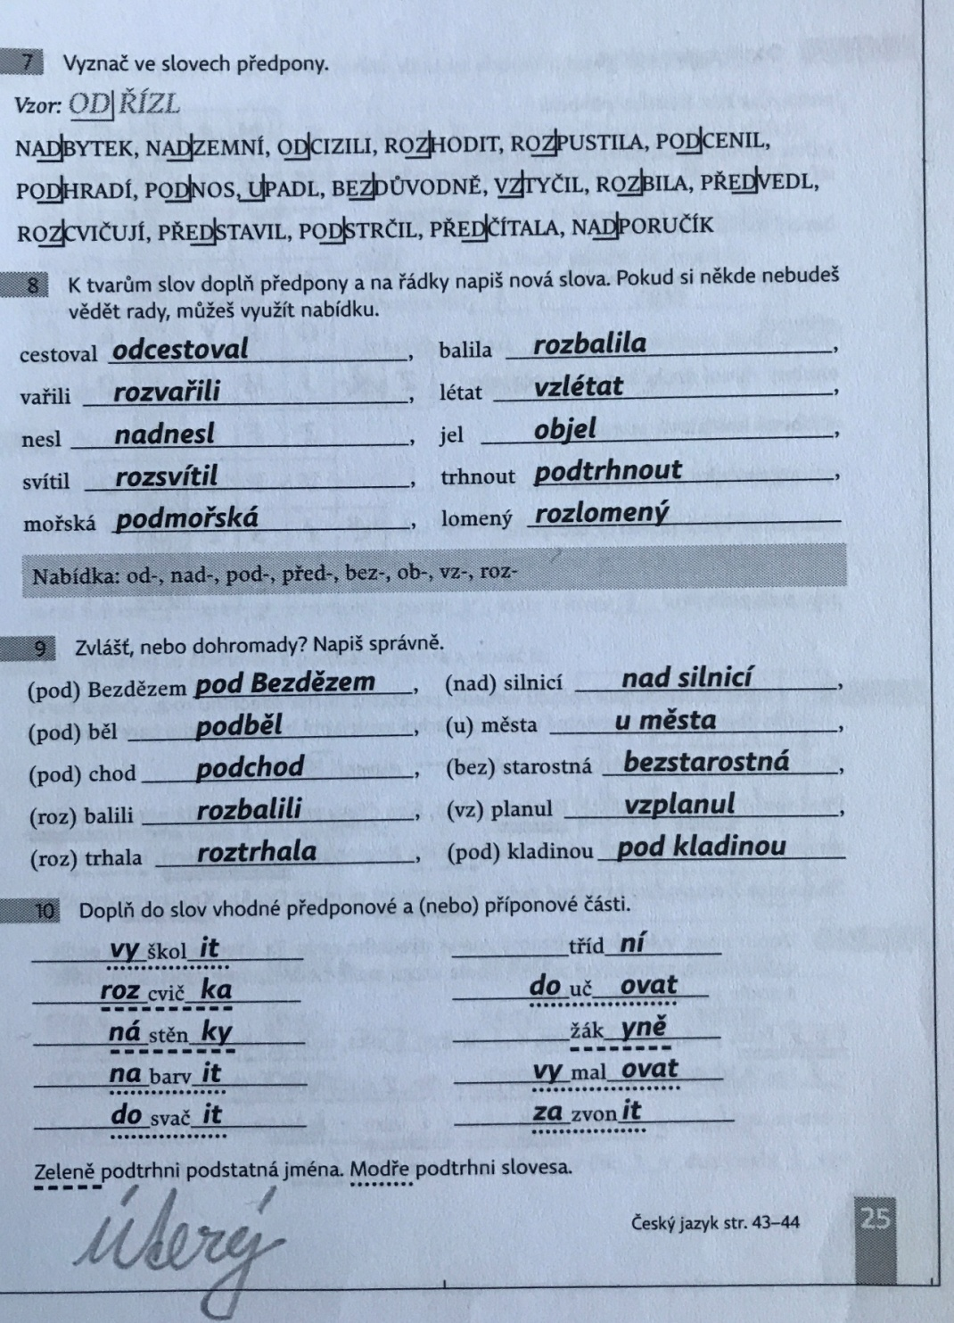

Čtení:
Čeká na vás populárně naučný text o moderním pirátství, který opouští původní romantické motivy spojené s poklady. Pokud máte doma mapu světa nebo glóbus, můžete si zeměpisné názvy, které se v textu vyskytují, na nich ukázat.
Čítanka str. 66 - Existují ještě piráti?
Přírodověda:
Listnaté stromy - Uč. str. 23 - 24, důkladně si přečtěte text, prohlédněte si obrázky, v sešitě již zápis máte.
Význam lesa - Uč. str. 24, důkladně si přečtěte text, otevřete si sešit, napište datum 24. listopadu a nadpis: Význam lesa
- produkuje kyslík
- zásobárna vody
- zadržuje vodu
- zabraňuje odnosu půdy
- snižuje rychlost větru
- zdroj dřeva
- domov rostlin, hub a živočichů
- slouží lidem k odpočinku ( zde zápis končí )
Vkládám k vypracování pracovní list.

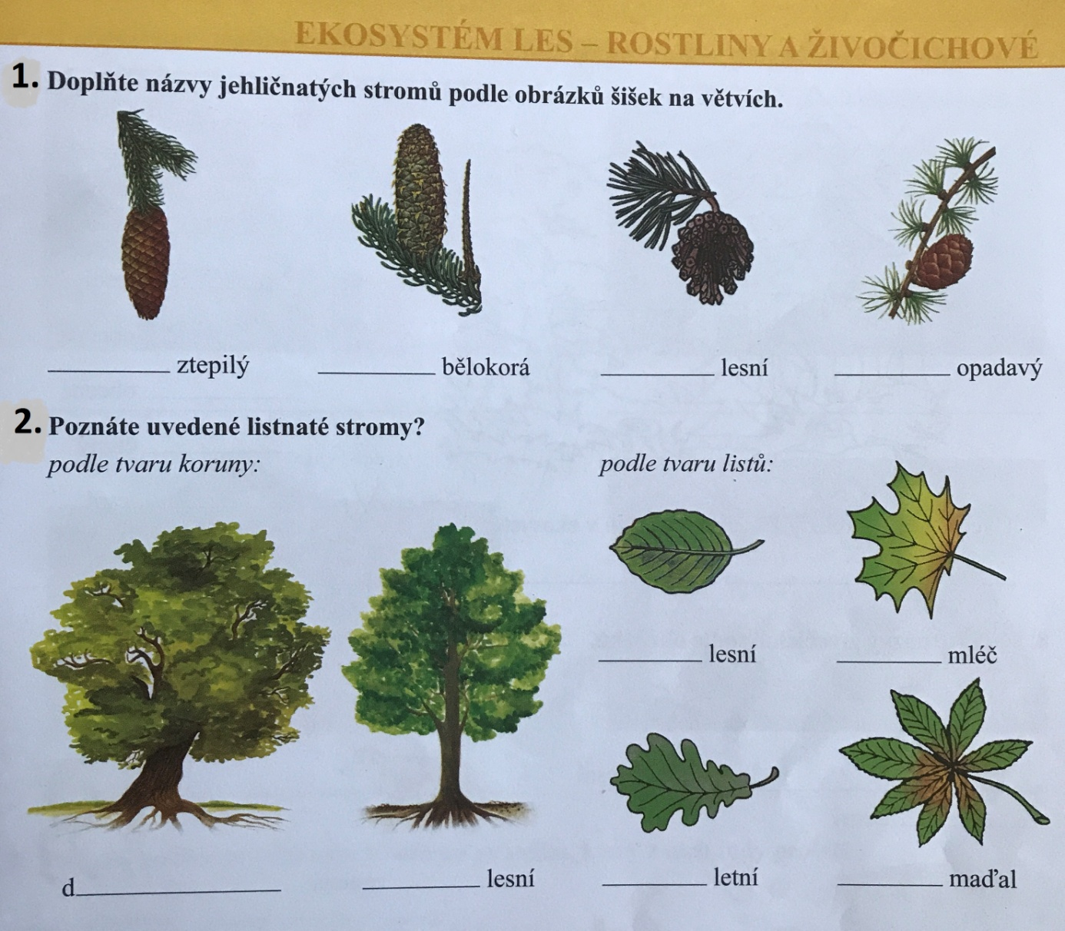
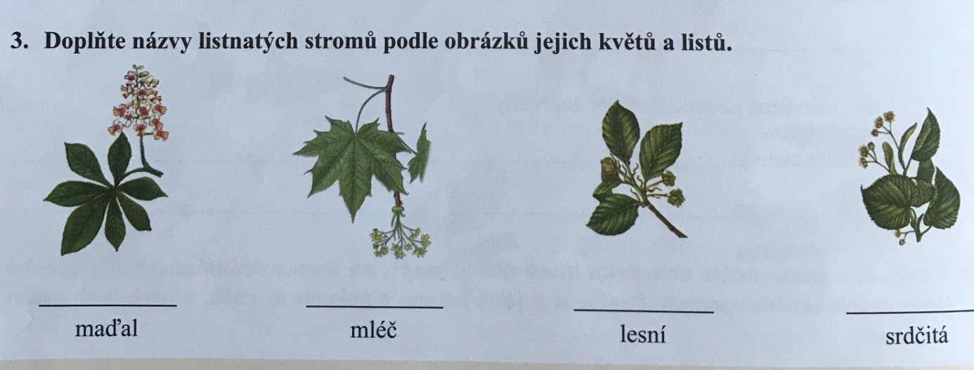
Vytiskněte si jej, napište datum 24. listopadu, podepište se, správně vypracujte. Zkontrolujeme si ve škole v hodině přírodovědy. Pomůže vám učebnice str. 22 - 24. Každý pracovní list si ve škole založíte do portfolia, na konci školního roku obdržíte kroužkovou vazbu.
Ať se vám práce daří.

